BÁO CÁO THỰC HÀNH

**Môn học: Nhập môn Mạng Máy tính**

**Tên chủ đề: Cấu hình Thiết bị Mạng**

*GVHD: Tô Trọng Nghĩa*

**THÔNG TIN CHUNG:**

Lớp: IT005.O119.2

|  |  |  |  |
| --- | --- | --- | --- |
| STT | Họ và tên | MSSV | Email |
| 1 | Nguyễn Trọng Nhân | 22521005 | [22521005@gm.uit.edu.vn](mailto:22521005@gm.uit.edu.vn) |

1. **NỘI DUNG THỰC HIỆN:[1]**

|  |  |  |  |
| --- | --- | --- | --- |
| STT | Nội dung | Tình trạng | Trang |
| 1 | Cấu hình thiết bị mạng không dây | 100% | 2 – 3 |
| 2 | Cấu hình địa chỉ IP trên router | 100% | 3 – 14 |
| 3 | Áp dụng chia địa chỉ IP | 100% | 14 - 17 |
| Điểm tự đánh giá | | | **10/10** |

**Phần bên dưới của báo cáo này là tài liệu báo cáo chi tiết của nhóm thực hiện.**

BÁO CÁO CHI TIẾT

## Task 1: Cấu hình thiết bị mạng không dây

Kết quả tổng quát:

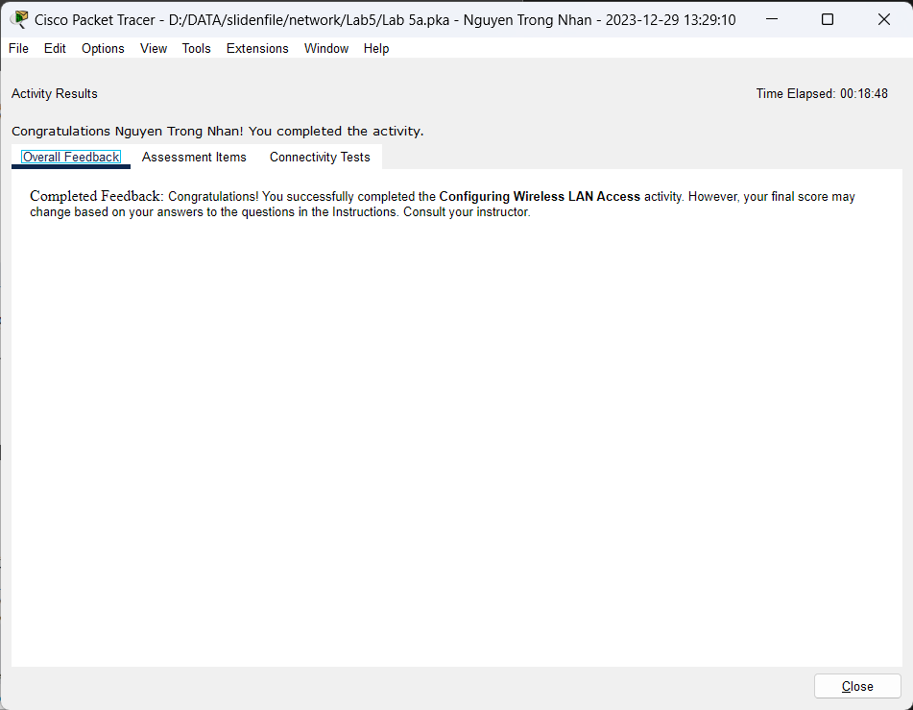

Kết quả chi tiết:

## Task 2: Cấu hình địa chỉ IP trên router

2.1 Cấu hình địa chỉ IP cho router 1

2.2 Kiểm tra cấu hình

R1:

show run:

show ip interface brief:

show ip route:

R2:

show run:

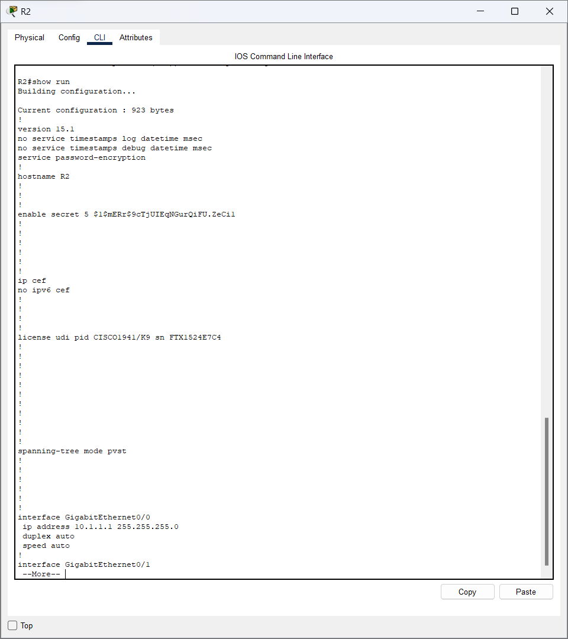

show ip interface brief:

show ip route:

2.3 Kiểm tra kết quả thực hành

Kết quả tổng quát:

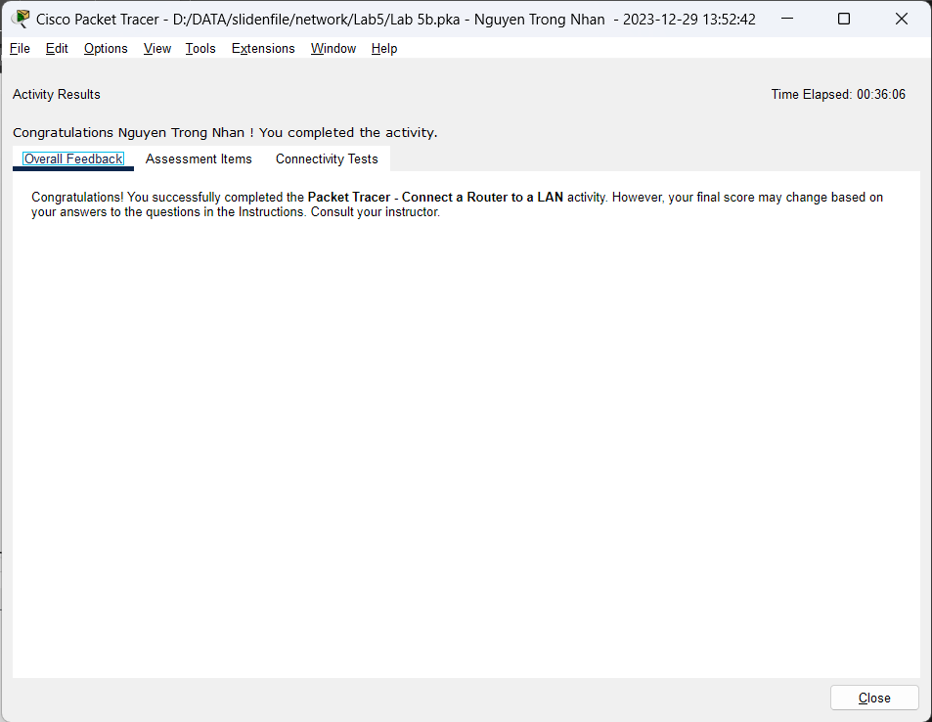

Kết quả chi tiết:

## Task 3: Áp dụng chia địa chỉ IP

3.1 Chia mạng con và phân bổ IP

Có 8 mạng con

|  |  |  |  |  |
| --- | --- | --- | --- | --- |
| STT | Địa chỉ mạng | Địa chỉ đầu | Địa chỉ cuối | Địa chỉ Broadcast |
| 0 | 192.168.100.0 | 192.168.100.1 | 192.168.100.30 | 192.168.100.31 |
| 1 | 192.168.100.32 | 192.168.100.33 | 192.168.100.62 | 192.168.100.63 |
| 2 | 192.168.100.64 | 192.168.100.65 | 192.168.100.94 | 192.168.100.95 |
| 3 | 192.168.100.96 | 192.168.100.97 | 192.168.100.126 | 192.168.100.127 |
| 4 | 192.168.100.128 | 192.168.100.129 | 192.168.100.158 | 192.168.100.159 |
| 5 | 192.168.100.160 | 192.168.100.161 | 192.168.100.190 | 192.168.100.191 |
| 6 | 192.168.100.192 | 192.168.100.193 | 192.168.100.222 | 192.168.100.223 |
| 7 | 192.168.100.224 | 192.168.100.225 | 192.168.100.254 | 192.168.100.255 |

Bảng địa chỉ:

|  |  |  |  |  |
| --- | --- | --- | --- | --- |
| Device | Interface | IP address | Subnet mask | Default gateway |
| R1 | G0/0 | 192.168.100.1 | 255.255.255.224 | Na |
| G0/1 | 192.168.100.33 | 255.255.255.224 | Na |
| S0/0/0 | 192.168.100.129 | 255.255.255.224 | Na |
| R2 | G0/0 | 192.168.100.65 | 255.255.255.224 | Na |
| G0/1 | 192.168.100.97 | 255.255.255.224 | Na |
| S0/0/0 | 192.168.100.158 | 255.255.255.224 | Na |
| S1 | VLAN1 | 192.168.100.2 | 255.255.255.224 | 192.168.100.1 |
| S2 | VLAN1 | 192.168.100.34 | 255.255.255.224 | 192.168.100.33 |
| S3 | VLAN1 | 192.168.100.66 | 255.255.255.224 | 192.168.100.65 |
| S4 | VLAN1 | 192.168.100.98 | 255.255.255.224 | 192.168.100.97 |
| PC1 | NIC | 192.168.100.30 | 255.255.255.224 | 192.168.100.1 |
| PC2 | NIC | 192.168.100.62 | 255.255.255.224 | 192.168.100.33 |
| PC3 | NIC | 192.168.100.94 | 255.255.255.224 | 192.168.100.65 |
| PC4 | NIC | 192.168.100.126 | 255.255.255.224 | 192.168.100.97 |

3.2 Cấu hình thiết bị

3.3 Kiểm tra kết quả thực hành

Kết quả tổng quát:

Kết quả chi tiết:

1. Ghi nội dung công việc, các kịch bản trong bài Thực hành